- Štampati veći od dva unesena broja.
- Štampaj broj cifara nekog broja.
- Za dati broj, štampati njegove djelioce.
- Napisati program koji štampa sve proste brojeve iz segmenta [a, b].
- Ispitati da li je broj stepen dvojke.
- Ispitati da li je broj savršen. Savršen broj je prirodan broj koji je jednak zbiru svih svojih pravih djelilaca, uključujući i jedinicu.
- Napisati program koji nasumično izvlači 7 brojeva u rasponu od 1 do 39 i ispisuje ih na ekranu.
- Napisati funkciju koja računa apsolutnu vrijednost nekog broja.
- Napisati funkciju koja vraća maksimum tri broja.
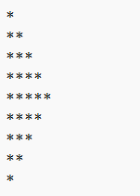
- Napisati funkciju koja štampa za zadato n, kao sa slike(n=5):

- Napisati funkciju koja unosi 5 ocjena sa ispita, računa prosjek ocjena i štampa ga.
- Napisati program koji učitava n trouglova (tri pozitivna cijela broja, definišu jedan trougao) i štampa površinu svakog od njih.
- Napisati funckiju koja provjerava da li je dati broj prost i vraća boolean.
- Napisati program koji unosi n prirodnih brojeva i pomoću funkcije određuje koji ima najveći broj cifara.
- Napisati program koji prikazuje meni operacija nad brojevima, i u zavisnosti od izbora korisnika, poziva:
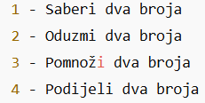

- Napisati program koji unosi broj n i provjerava da li je savršeni kvadrat (da li postoji cijeli broj k takav da je k * k = n).
- Napisati program koji provjerava da li je broj palindrom (čita se isto s lijeva na desno i s desna na lijevo).

